# 咪咕音乐管理台多维度自动置顶总结

## 操作方法：

### 在10.148.159.186:9918/opmanager/login.html登录账号，选择“音乐运营管理平台”；

### 选择推荐管理-搜索置顶页签；

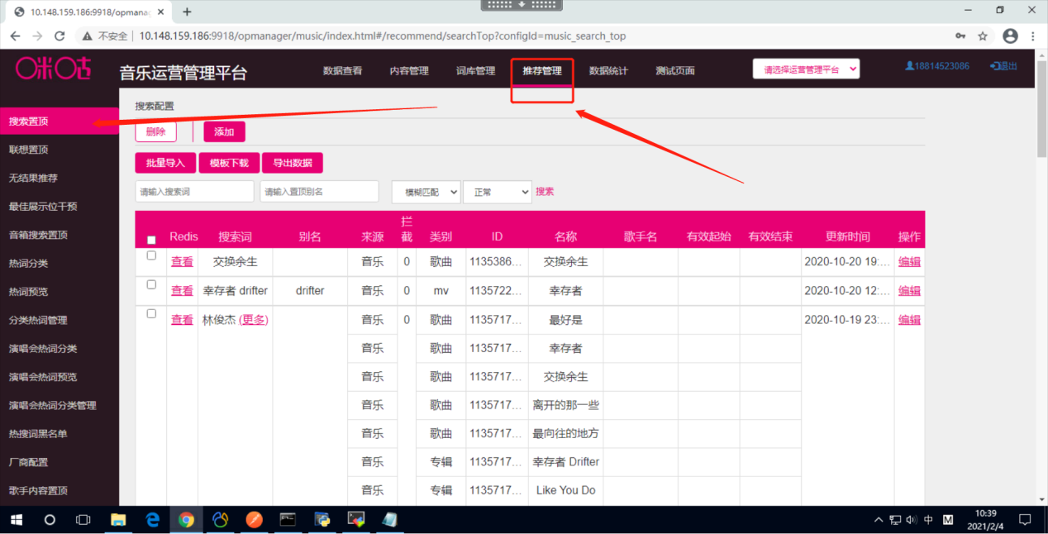

### 配置搜索置顶词：

搜索置顶配置：搜索词、别名、来源类型、添加类型、ID、生效时间等；

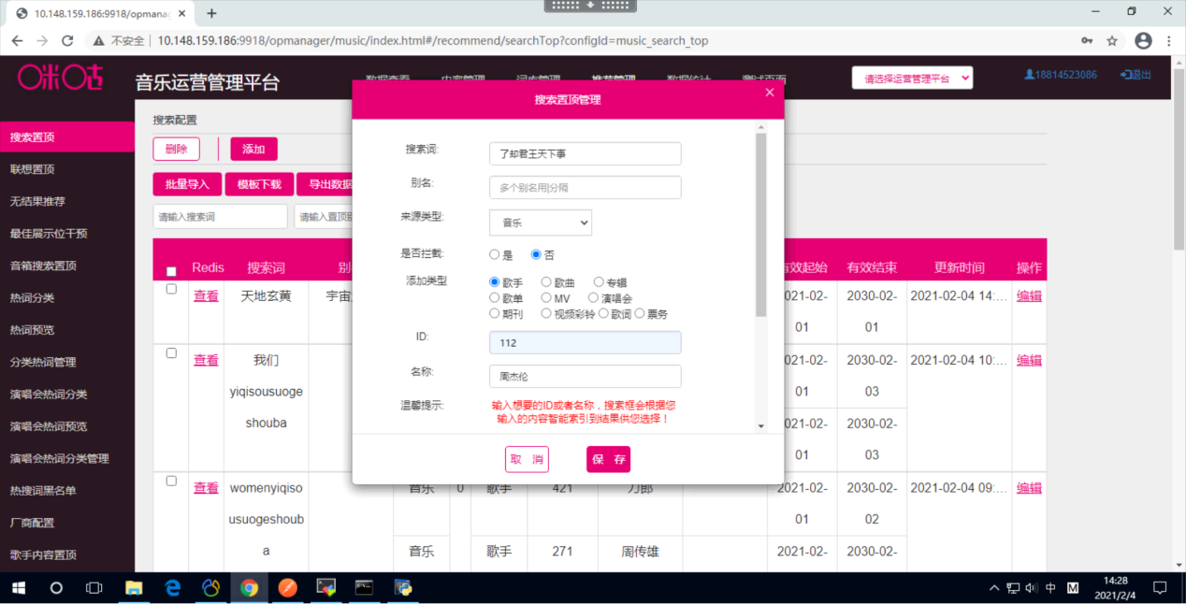

可在op_music_elevate表中看到配置的搜索置顶词

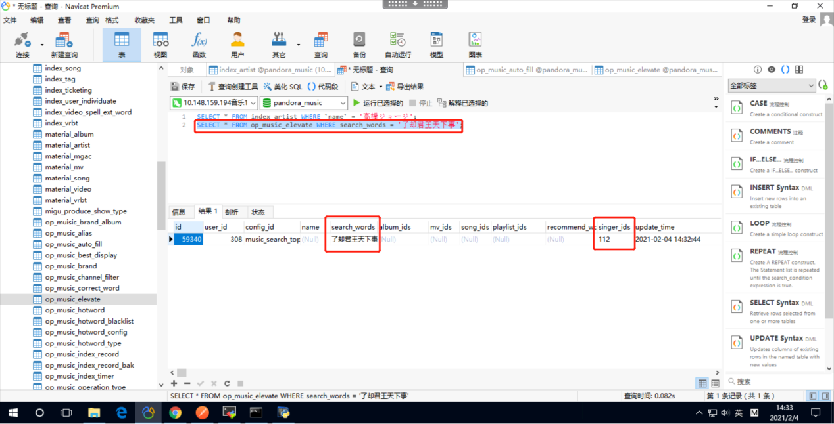

### 选择词库管理-多维度自动置顶

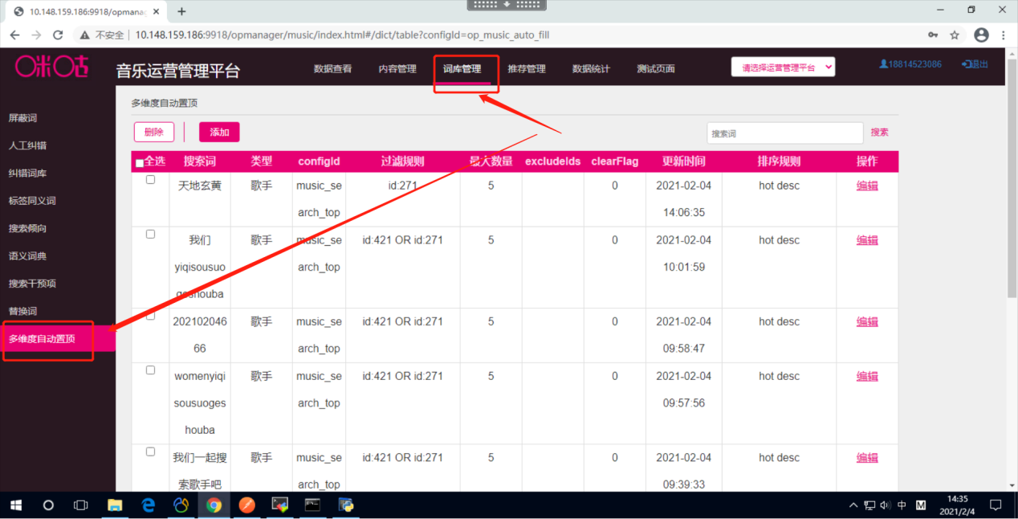

### 配置多维度自动置顶

配置搜索词（要与搜索置顶词一致）、类型、configid、过滤规则、maxCount、excludeids、clearFlag、sortRule；

其中：过滤规则、excludeids、sortRule 要符合solr规则

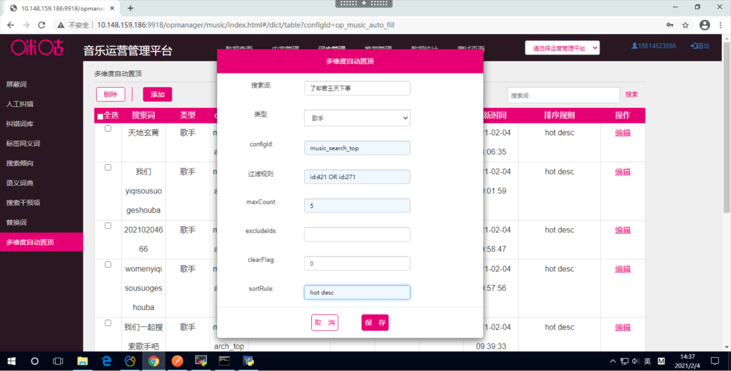

可在op_music_auto_fill中查看配置的多维度置顶规则

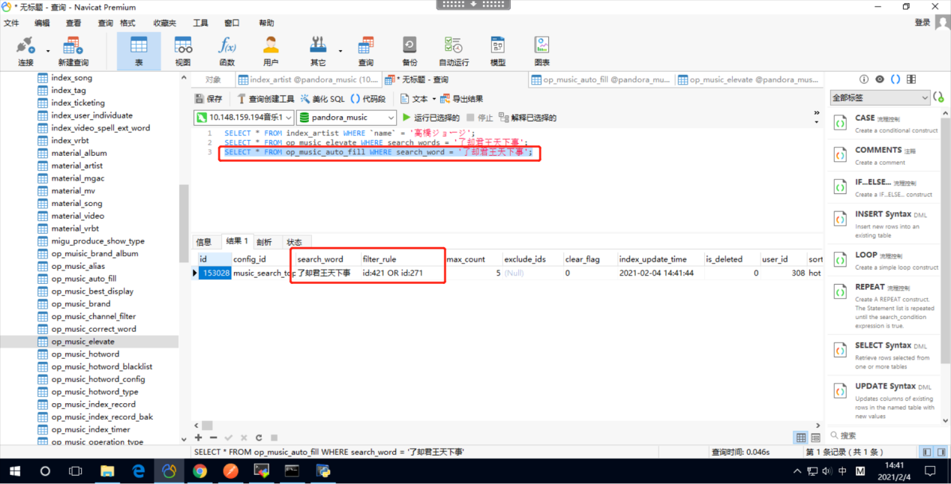

### 数据处理：手动启动数据处理任务

进入到10.148.159.189的/home/jadeite/job目录下执行

java -jar -Dspring.profiles.active=tst -Dserver.port=9786 jar包名 autoTop syncAutoTop

如：

java -jar -Dspring.profiles.active=tst -Dserver.port=9786 pandora-music-task.USS_music_3.7.0.13.20200114172616.jar autoTop syncAutoTop

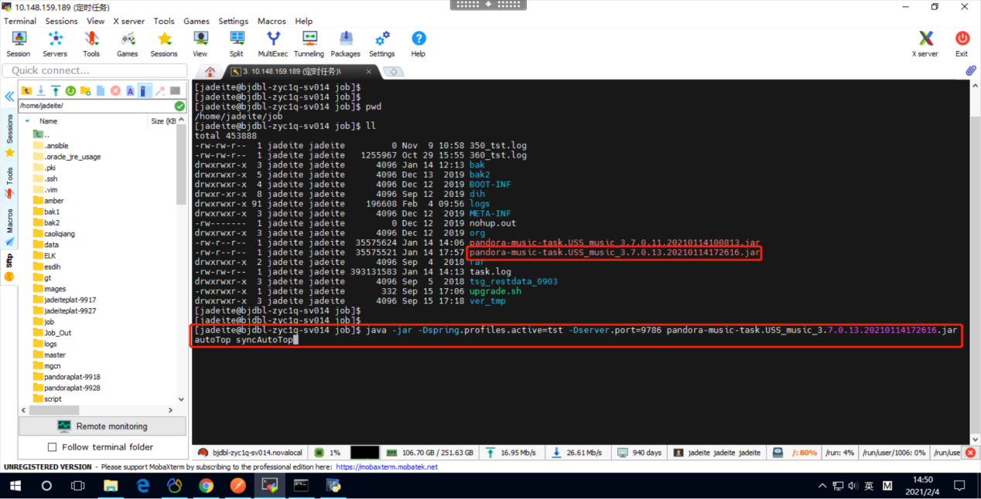

执行后在打屏日志可看到solr搜索结果

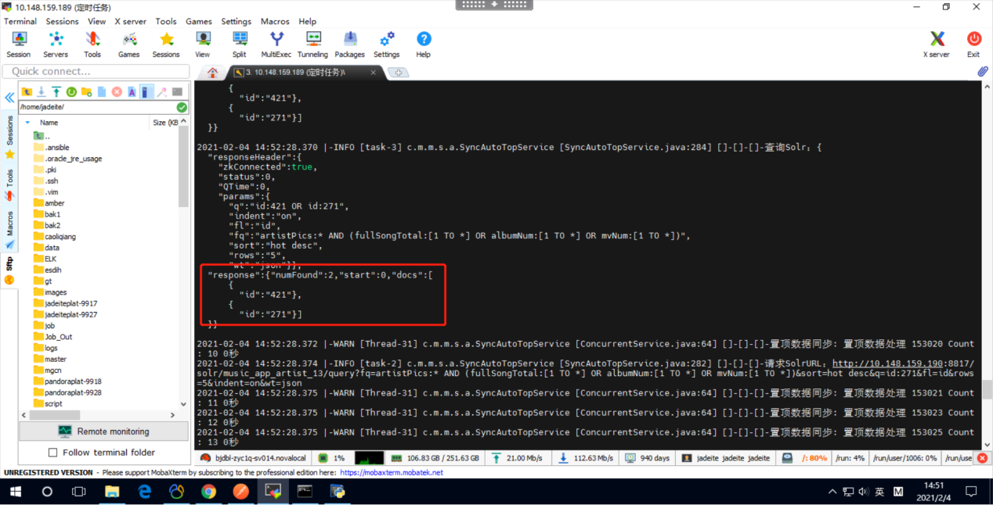

可以去op_music_elevate查看置顶表内容和搜索管理-搜索置顶中查看

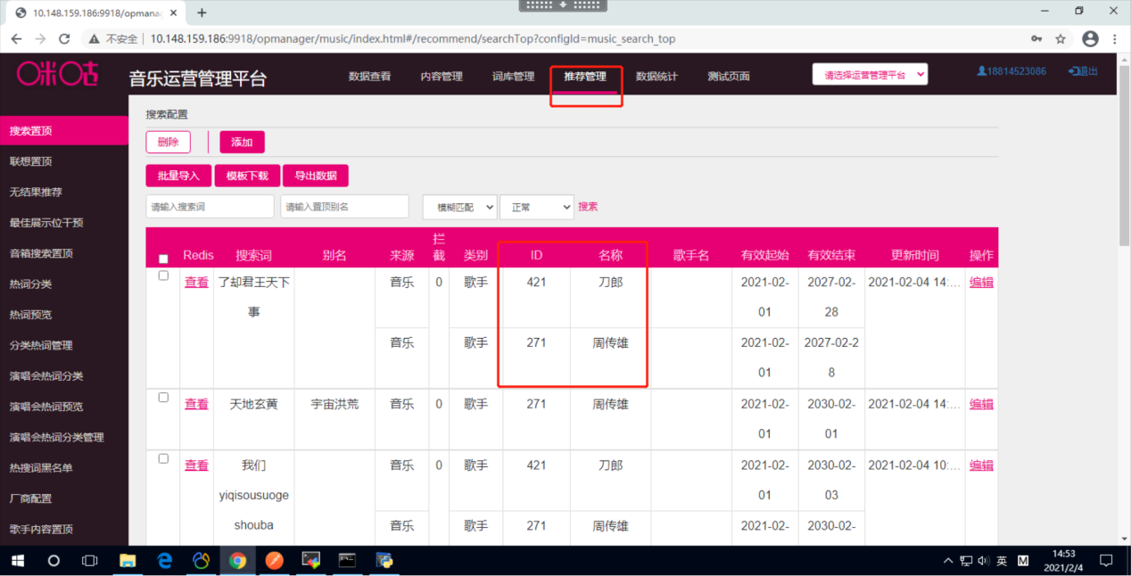

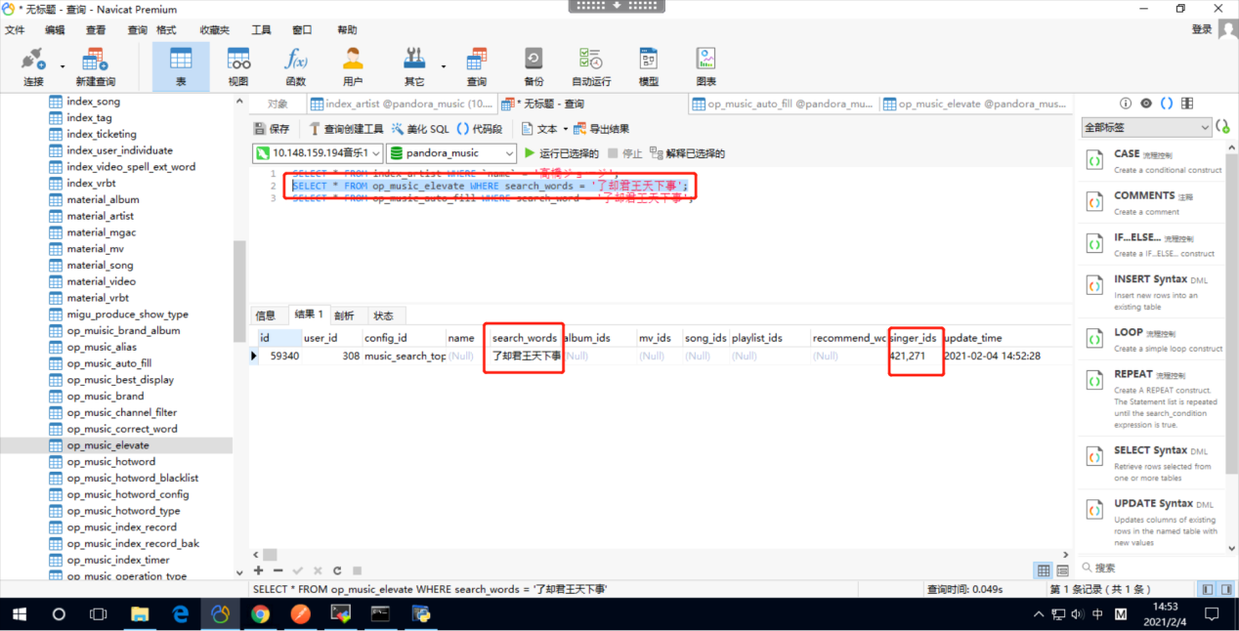

### 接口搜索

点击查看redis数据

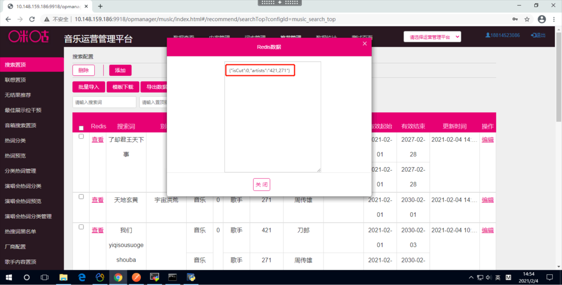

再搜索接口中数据搜索词查看接口返回数据

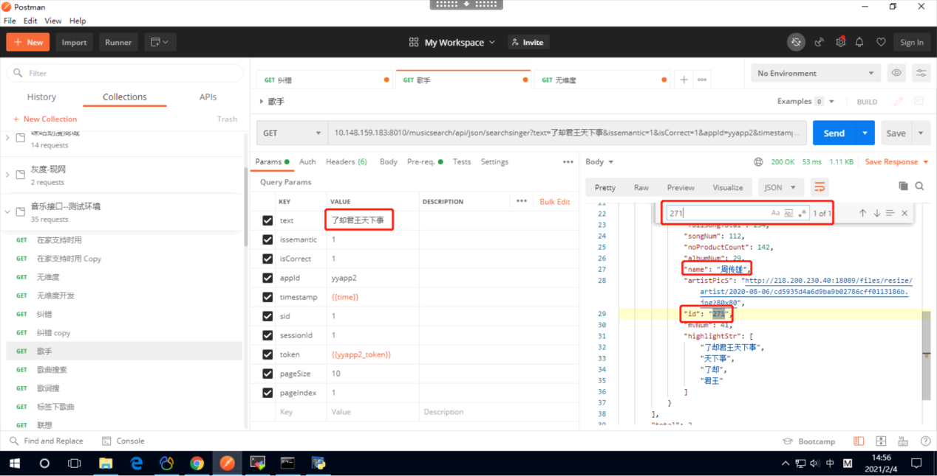

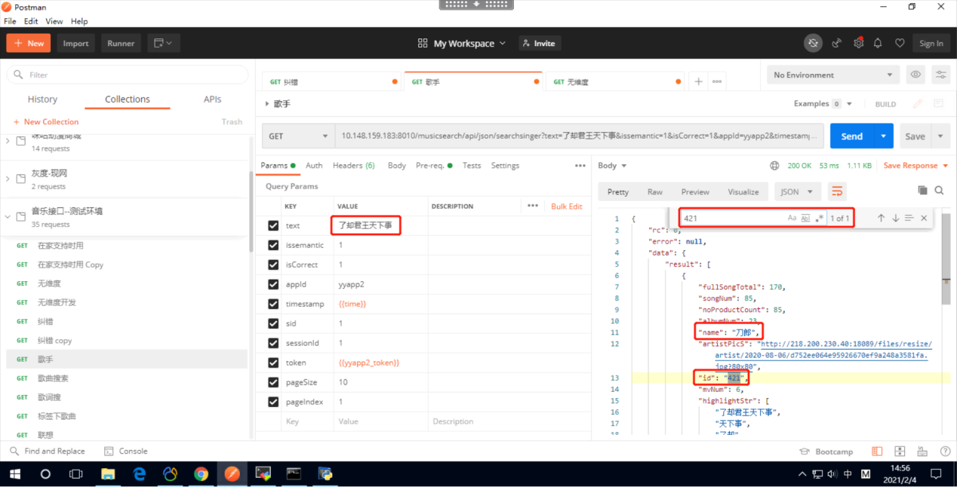

完结，撒花